САНКТ-ПЕТЕРБУРГСКИЙ НАЦИОНАЛЬНЫЙ ИССЛЕДОВАТЕЛЬСКИЙ

УНИВЕРСИТЕТ ИНФОРМАЦИОННЫХ ТЕХНОЛОГИЙ, МЕХАНИКИ И ОПТИКИ

Практическая работа №1

«Создание программы на языке C++ при помощи Visual Studio»

Выполнил: Мороз И.О.

Группа К3120

Проверил: Осипов Н.А.

Санкт-Петербург

2018 г.

# Упражнение 1.

1. Была запущена среда разработки Visual Studio

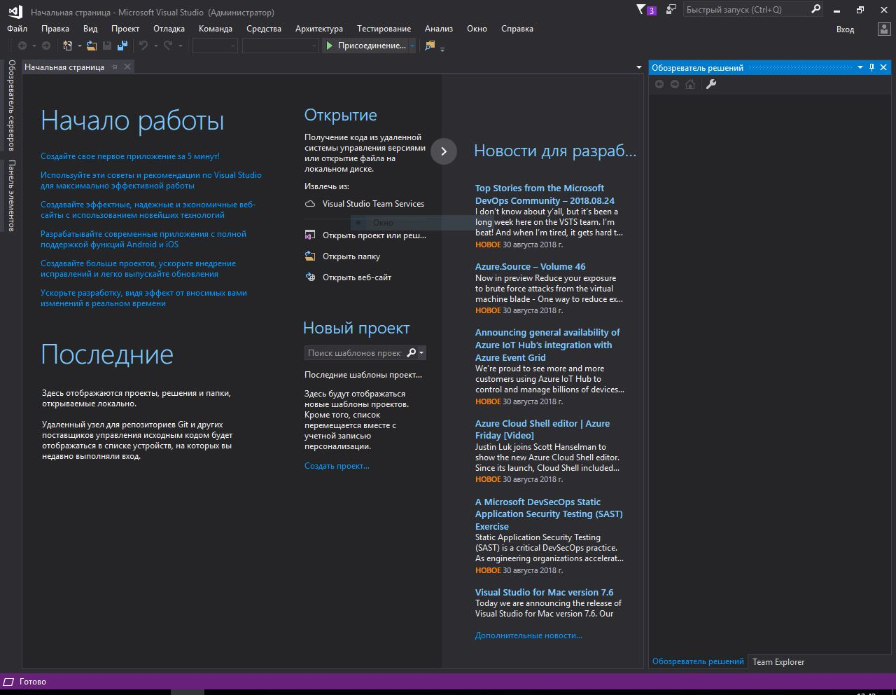

Рисунок 1 – начальный экран среды разработки Visual Studio

1. Был создан новый проект

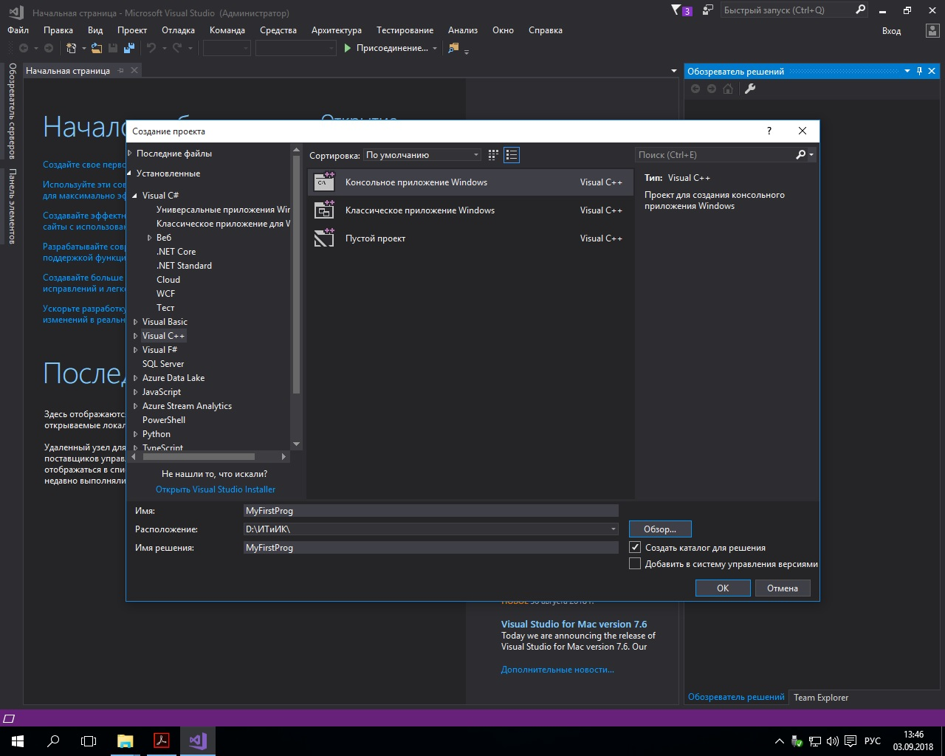

Рисунок 2 – создание нового проекта

1. В новом проекте была написана программа для вывода на экран фразы «Hello World!»

#include "stdafx.h"

#include <iostream>

using namespace std;

int main()

{

cout << "Hello World!" << endl;

system("pause");

return 0;

}

1. Были произведены сборка и запуск проекта

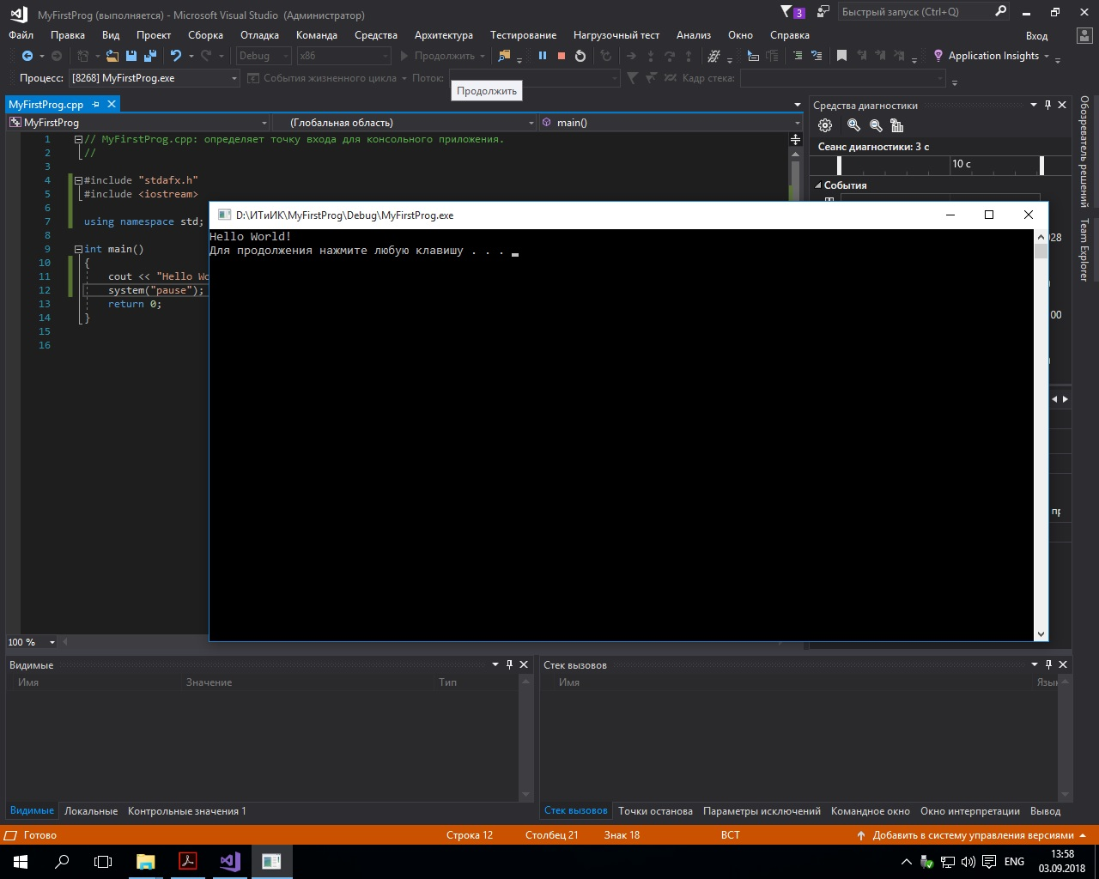

Рисунок 3 – вывод «Hello World!» на экран

1. Внесены изменения для расчёта деления двух чисел, введённых с клавиатуры

#include "stdafx.h"

#include <iostream>

using namespace std;

int main()

{

double x;

double a, b;

cout << "\nВведите a и b:\n";

cin >> a;

cin >> b;

x = a / b;

cout << "\nx = " << x << endl;

system("pause");

return 0;

}

1. Были произведены сборка и запуск проекта

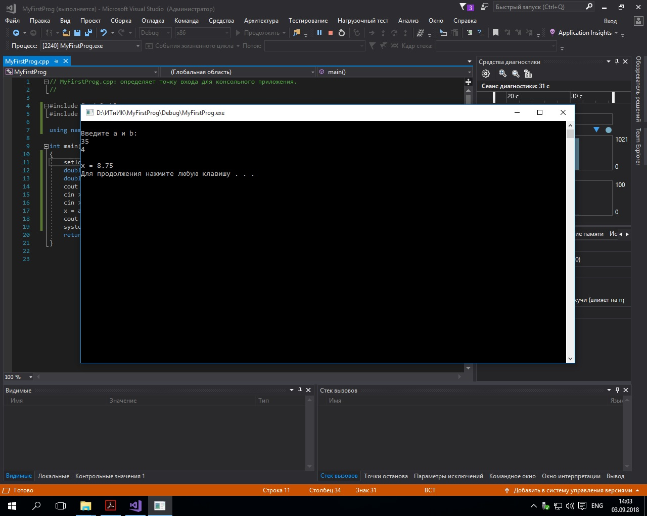

Рисунок 4 – вывод результата деления двух чисел

# Упражнение 2.

1. Было произведено изменение типа переменной x с double на int

int x;

1. Произведён запуск программы

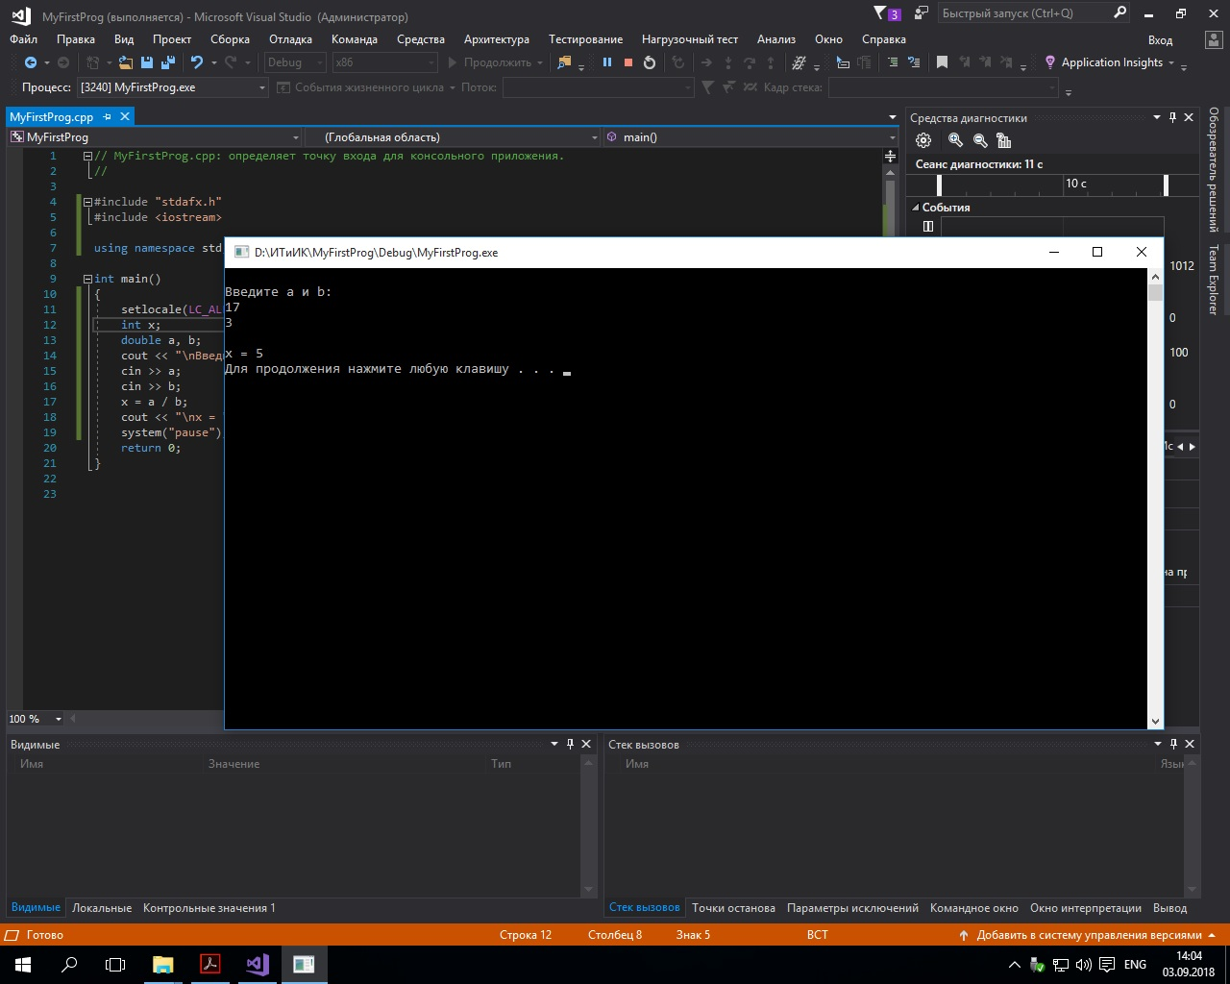

Рисунок 5 – вывод неправильного результата деления

1. Так как тип данных неправильный, то происходит неявное преобразование результата деления к целому числу
2. Изменения были отменены

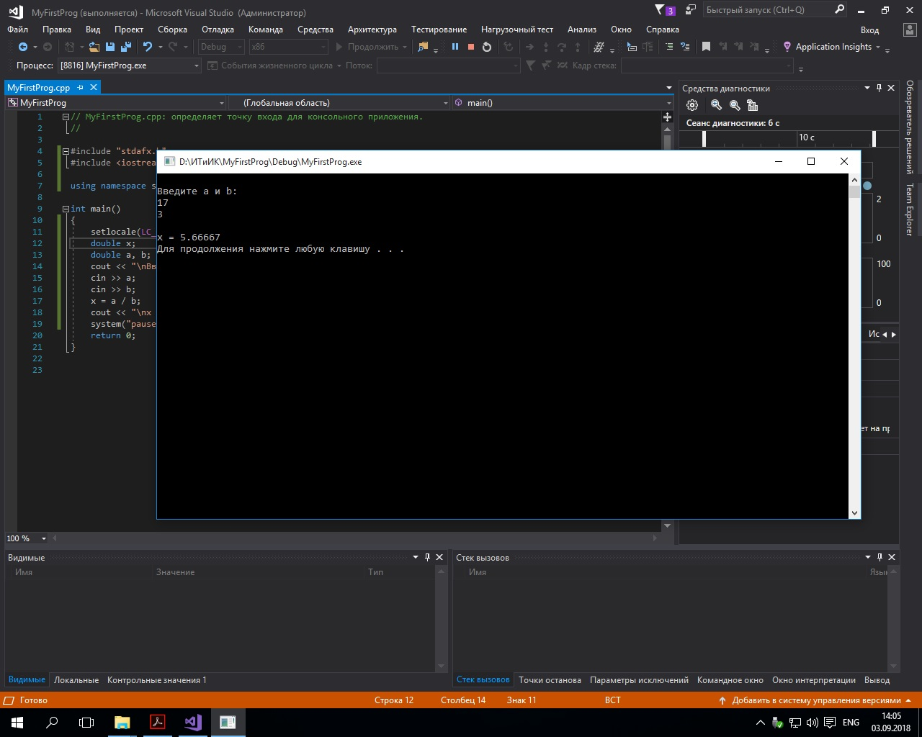

Рисунок 6 – вывод правильного результата деления

# Упражнение 3.

1. Была написана программа для расчёта стороны и площади равностороннего треугольника

#include "stdafx.h"

#include <iostream>

#include <math.h>

using namespace std;

int main()

{

setlocale(LC_ALL, "Russian");

double P, p, s, a;

cout << "\nВведите периметр треугольника:\n";

cin >> P;

a = P / 3;

p = P / 2;

s = sqrt(p * pow(p - a, 3));

cout << "Сторона Площадь\n";

cout << a << " " << s << endl;

system("pause");

return 0;

}

1. Для расчёта площади была подключена библиотека <math.h>

#include <math.h>

1. Произведён запуск программы

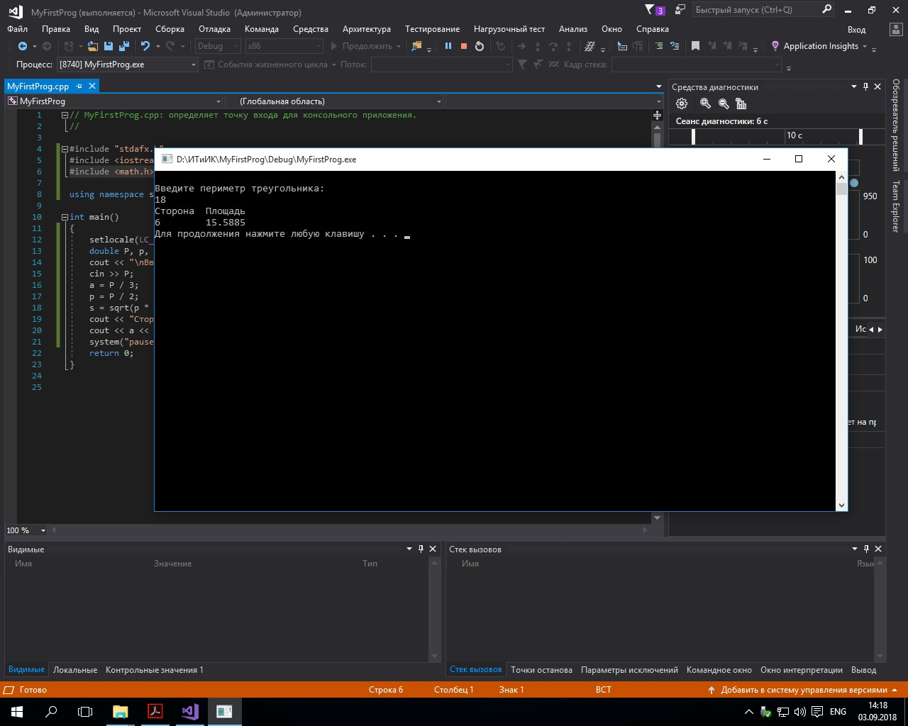

Рисунок 7 – результат работы написанной программы

# Вывод

Были преобретены новые навыки работы со средой разработки Visual Studio. Были рассмотрены возможности языка C++, а также ошибки в вычислениях, связанные с преобразованием типов данных. Была написана программа для вычисления стороны и площади равностороннего треугольника.